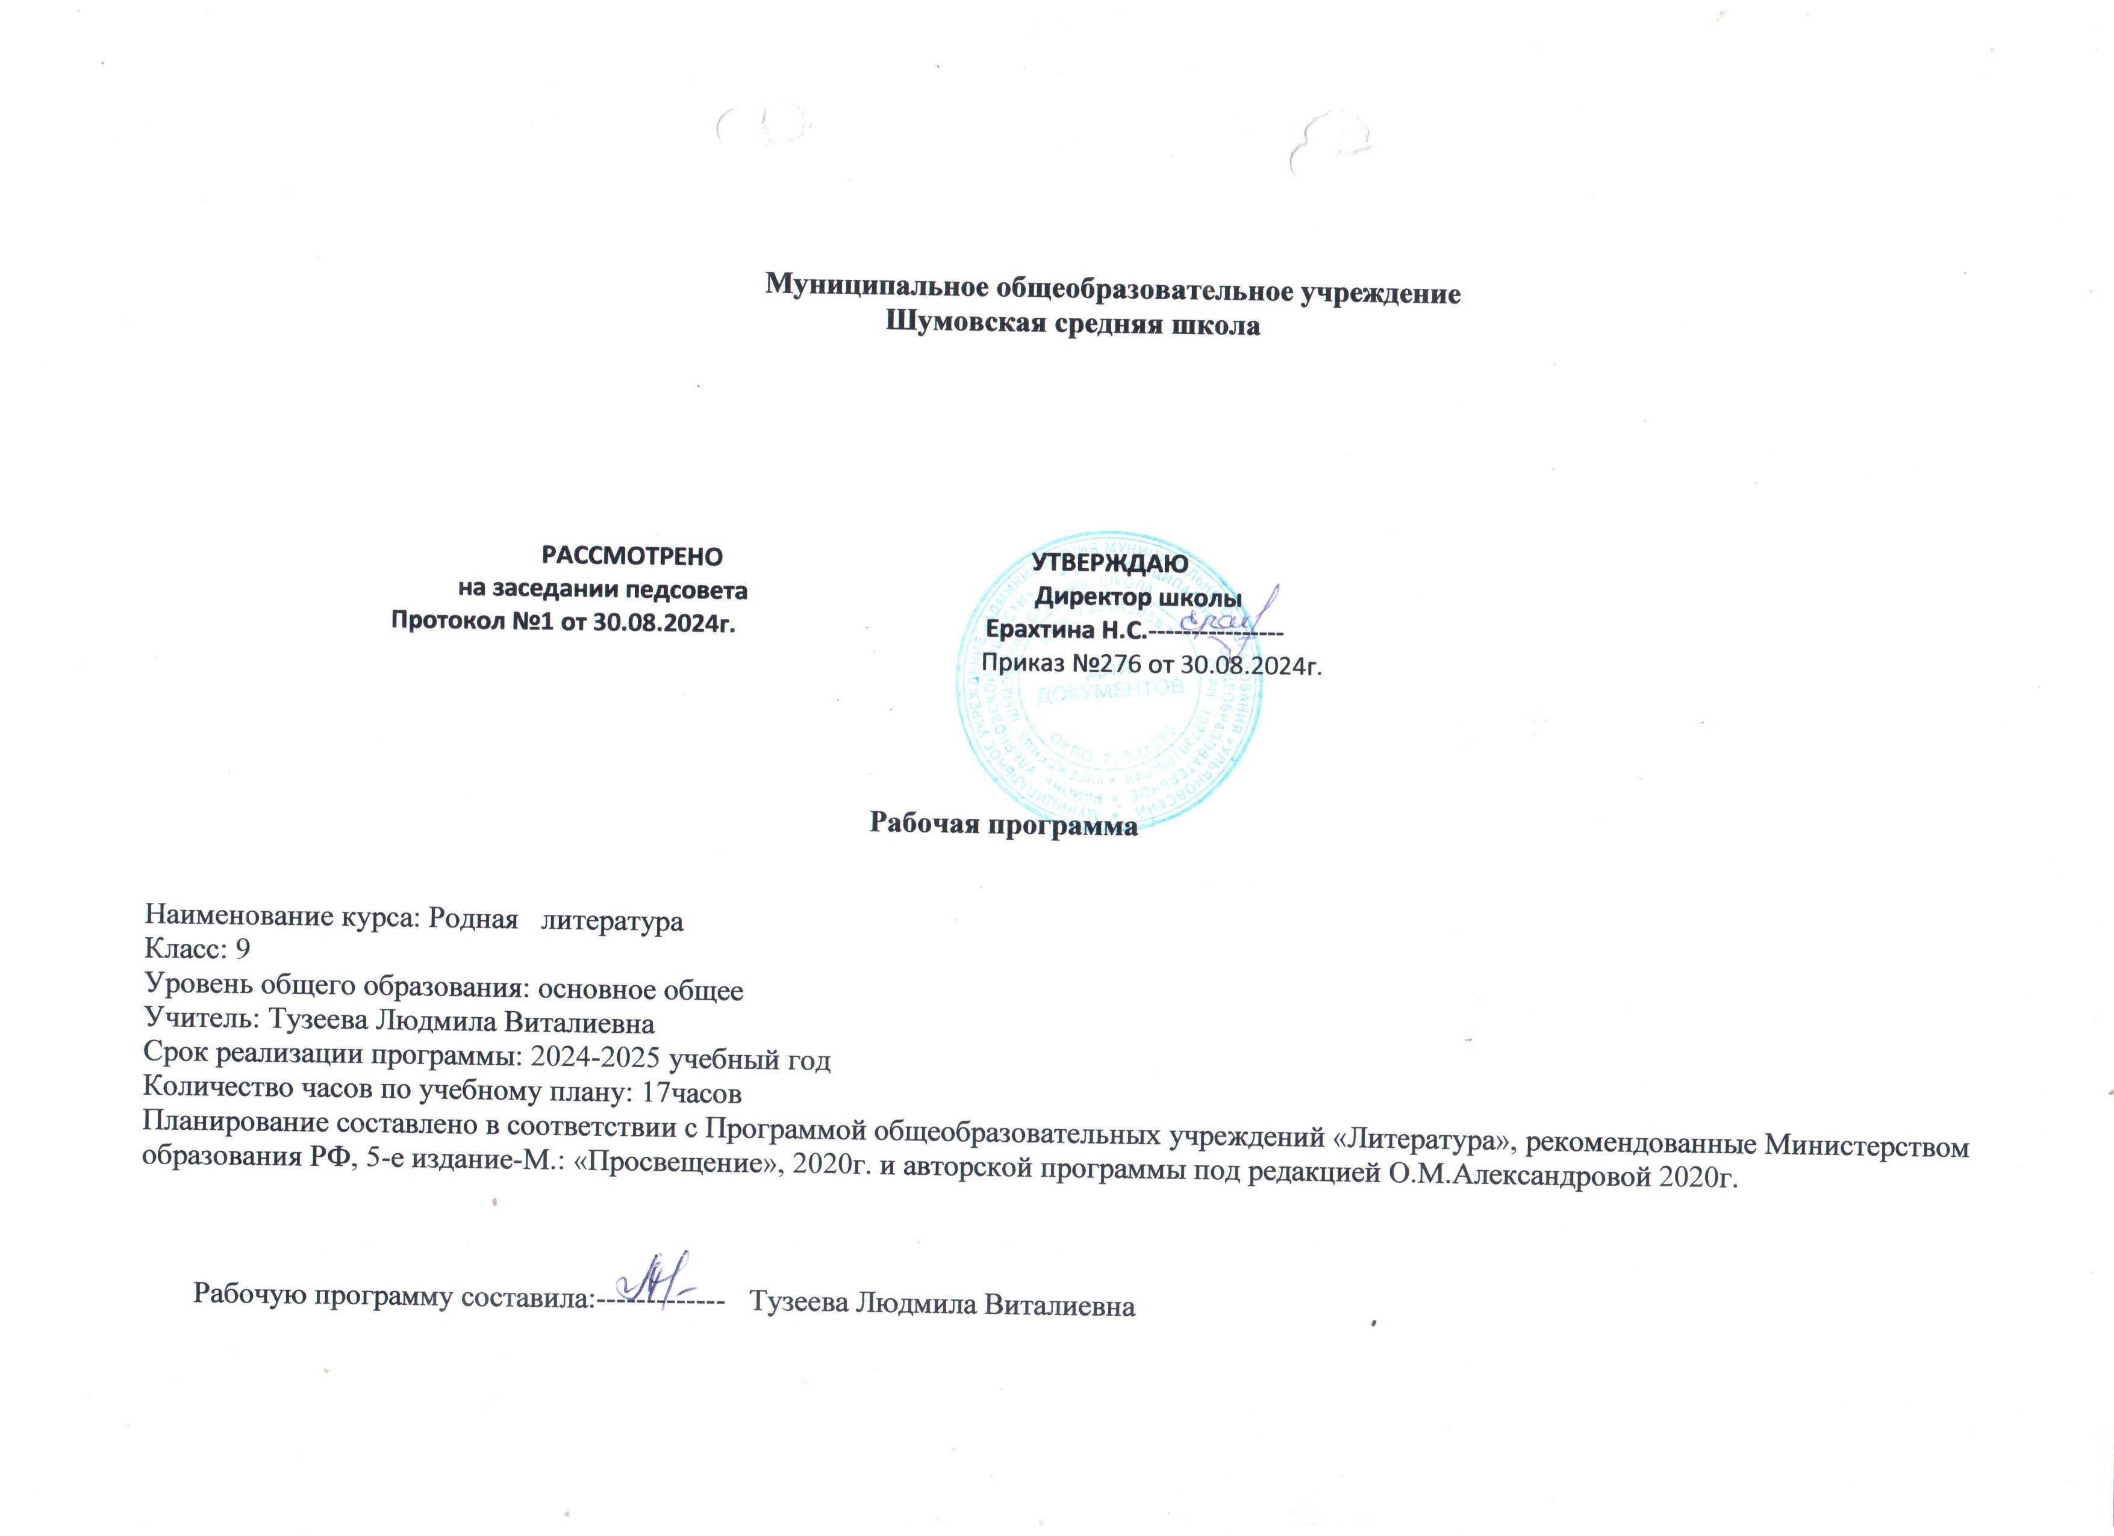

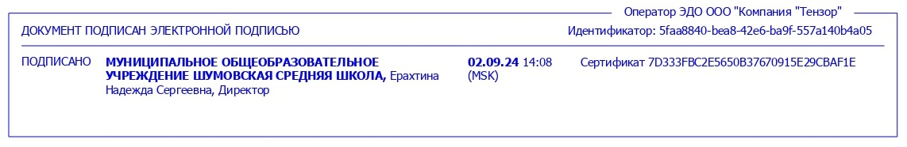

Пояснительная записка
Рабочая программа «Родная литература» 9 класс составлена на основе следующих нормативно - правовых документов:
1. Федеральный государственный стандарт основного общего образования, утвержден приказом Министерства образования и науки Российской Федерации от 31 мая 2021 г. № 287 (с изменениями от 18 июля 2022г. №568)
2.Федеральный закон Российской Федерации «Об образовании в Российской Федерации» от 29.12.2012 г. № 273 -ФЗ (с посл. изм. и доп.)
3.Рабочие программы. Предметная линия учебников О.Александровой, М.Аристовой, М.Беляевой и других.5-9 классы: пособие для учителей общеобразоват.учреждений/ [О.Александрова М.Аристова, М.Беляева и др.]-М.:Просвещение, 2020.
4. Приказ Министерства Просвещения РФ № 254 от 20.05.2020 г. «Об утверждении федерального перечня учебников, допущенных к использованию при реализации имеющих государственную аккредитацию образовательных программ начального общего, основного общего, среднего общего образования организациями, осуществляющими образовательную деятельность» (с изменениями от 23.12.2020 г. № 766);
5. Образовательная программа основного общего образования МОУ Шумовской СШ на 2023-2024 учебный год (принята на заседании Педагогического совета 27.04.2021 протокол № 5, рассмотрена на заседании Совета школы 26.04.2021 протокол № 4, утверждена директором школы 27.04.2021 г., приказ №_201 (с изменениями от 19.08.2024 г. приказ № 250) 6.Рабочая программа по воспитанию МОУ Шумовской СШ «Воспитание успехом» принята на заседании педагогического совета от 26.06.2024 протокол №7, утверждена приказом №253 от 19.08.2024г.

Планируемые результаты обучения

Планируемые результаты освоения учебного предмета «Родная (русская) литература» делятся на личностные, метапредметные и предметные.
Личностные результаты:
- осознание этнической принадлежности, знание истории, языка, культуры своего народа, своего края, основ культурного наследия народов России и человечества
-интериоризация гуманистических, демократических и традиционных ценностей многонационального российского общества.
- сознанное, уважительное и доброжелательное отношение к истории, культуре, религии, традициям, языкам, ценностям народов России и народов мира.
- готовность и способность обучающихся к саморазвитию и самообразованию на основе мотивации к обучению и познанию;
- осознанное, уважительное и доброжелательное отношение к другому человеку, его мнению, мировоззрению, культуре, языку, вере, гражданской позиции.
-готовность и способность вести диалог с другими людьми и достигать в нем взаимопонимания
Метапредметные результаты :
Метапредметные результаты включают освоенные обучающимися межпредметные понятия и универсальные учебные действия (регулятивные, познавательные, коммуникативные).
При изучении «Родной (русской) литературы» обучающиеся усовершенствуют приобретённые имеющиеся навыки работы с информацией и пополнят их. Они смогут работать с текстами, преобразовывать и интерпретировать содержащуюся в них информацию, в том числе:
-систематизировать, сопоставлять, анализировать, обобщать и интерпретировать информацию, содержащуюся в готовых информационных объектах;
-выделять главную и избыточную информацию, выполнять смысловое свертывание выделенных фактов, мыслей; представлять информацию в сжатой словесной форме (в виде плана или тезисов) и в наглядно-символической форме (в виде таблиц, графических схем, карт понятий, опорных конспектов);
-заполнять и дополнять таблицы, схемы, тексты
Регулятивные УУД
-умение самостоятельно определять цели обучения, ставить и формулировать новые задачи в учебе и познавательной деятельности, развивать мотивы и интересы своей познавательной деятельности
-умение соотносить свои действия с планируемыми результатами, осуществлять контроль своей деятельности в процессе достижения результата, определять способы действий в рамках предложенных условий и требований, корректировать свои действия в соответствии с изменяющейся ситуацией
Познавательные УУД
-умение определять понятия, создавать обобщения, устанавливать аналогии, классифицировать, самостоятельно выбирать основания и критерии для классификации, устанавливать причинно-следственные связи, строить логическое рассуждение, умозаключение (индуктивное, дедуктивное, по аналогии) и делать выводы.
Коммуникативные УУД
-умение организовывать учебное сотрудничество и совместную деятельность с учителем и сверстниками; работать индивидуально и в группе: находить общее решение и разрешать конфликты на основе согласования позиций и учета интересов; формулировать, аргументировать и отстаивать свое мнение.
Предметные результаты:
- осознание значимости чтения и изучения родной литературы для своего дальнейшего развития; формирование потребности в систематическом чтении как средстве познания мира и себя в этом мире, гармонизации отношений человека и общества, многоаспектного диалога;
- понимание родной литературы как одной из основных национально-культурных ценностей народа, как особого способа познания жизни;
- обеспечение культурной самоидентификации, осознание коммуникативно-эстетических возможностей родного языка на основе изучения выдающихся произведений культуры своего народа, российской и мировой культуры;
- воспитание квалифицированного читателя со сформированным эстетическим вкусом, способного аргументировать свое мнение и оформлять его словесно в устных и письменных высказываниях разных жанров, создавать развернутые высказывания аналитического и интерпретирующего характера, участвовать в обсуждении прочитанного, сознательно планировать свое досуговое чтение;
- развитие способности понимать литературные художественные произведения, отражающие разные этнокультурные традиции;
- овладение процедурами смыслового и эстетического анализа текста на основе понимания принципиальных отличий литературного художественного текста от научного, делового, публицистического и т.п., формирование умений воспринимать, анализировать, критически оценивать и интерпретировать прочитанное, осознавать художественную картину жизни, отраженную в литературном произведении, на уровне не только эмоционального восприятия, но и интеллектуального осмысления.

Содержание учебного предмета
РАЗДЕЛ 1. РОССИЯ – РОДИНА МОЯ (6 ч)
Преданья старины глубокой
Отечественная война 1812 года в русском фольклоре и литературе
- Песня «Как не две тученьки не две грозныя…» (русская народная песня).
- В. А. Жуковский. «Певец во стане русских воинов» (в сокращении).
- А. С. Пушкин. «Полководец», «Бородинская годовщина» (фрагмент).
- М. И. Цветаева. «Генералам двенадцатого года».
- И. И. Лажечников. «Новобранец 1812 года» (фрагмент).
Города земли русской
Петербург в русской литературе
- А. С. Пушкин. «Город пышный, город бедный…»
- О. Э. Мандельштам. «Петербургские строфы».
- А. А. Ахматова. «Стихи о Петербурге» («Вновь Исакий в облаченьи…»).
- Д. С. Самойлов. «Над Невой» («Весь город в плавных разворотах…»).
- Л. В. Успенский. «Записки старого петербуржца» (глава «Фонарики-сударики»).
Родные просторы
Степь раздольная
- «Уж ты, степь ли моя, степь Моздокская…» (русская народная песня).
- П. А. Вяземский. «Степь».
- И. З. Суриков. «В степи».
- А. П. Чехов. «Степь» (фрагмент).
РАЗДЕЛ 2. РУССКИЕ ТРАДИЦИИ (3 ч)
Праздники русского мира
Августовские Спасы
- К. Д. Бальмонт. «Первый спас».
- Б. А. Ахмадулина. «Ночь упаданья яблок».
- Е. А. Евтушенко. «Само упало яблоко с небес…»
- Е. И. Носов. «Яблочный спас».
Тепло родного дома
Родительский дом
- А. П. Платонов. «На заре туманной юности» (главы).
- В. П. Астафьев. «Далёкая и близкая сказка» ( «Последний поклон»).

РАЗДЕЛ 3. РУССКИЙ ХАРАКТЕР – РУССКАЯ ДУША (8 ч)
Не до ордена – была бы Родина
Великая Отечественная война
- Н. П. Майоров. «Мы».
- М. В. Кульчицкий. «Мечтатель, фантазёр, лентяй-завистник!..»
- Ю. М. Нагибин. «Ваганов».
- Е. И. Носов. «Переправа».
Загадки русской души
Судьбы русских эмигрантов
- Б. К. Зайцев. «Лёгкое бремя».
- А. Т. Аверченко. «Русское искусство».
О ваших ровесниках
Прощание с детством
- Ю. И. Коваль. «От Красных ворот» (фрагмент).
Лишь слову жизнь дана
«Припадаю к великой реке…»
- И. А. Бродский. «Мой народ».
- С. А. Каргашин. «Я – русский! Спасибо, Господи!..»

Календарно-тематическое планирование

№  п/п | Наименование разделов и тем | Кол- во часов | Вид занятия | Дата проведения  План Факт
РОССИЯ — РОДИНА МОЯ (6 ч)
1 | Преданья старины глубокой  Отечественная война 1812 года в русском фольклоре и литературе:  Песня «Как не две тученьки не две грозныя…» (русская народная  песня)  В. А. Жуковский. «Певец во стане русских воинов» (в сокращении)  А. С. Пушкин. «Полководец», «Бородинская годовщина» (фрагмент) | 1 | Комбинированный  Урок чтения и изучения произведения
2 | Отечественная война 1812 года в русском фольклоре и литературе:  М. И. Цветаева. «Генералам двенадцатого года»  И. И. Лажечников. «Новобранец 1812 года» (фрагмент) | 1 | Урок чтения и изучения произведения
3 | Города земли русской  Петербург в русской литературе:  А. С. Пушкин. «Город пышный, город бедный…»  О. Э. Мандельштам. «Петербургские строфы»  А. А. Ахматова. «Стихи о Петербурге» («Вновь Исакий в облаченьи…»)  Д. С. Самойлов. «Над Невой» («Весь город в плавных разворотах…») | 1 | Комбинированный  Урок чтения и изучения произведения
4 | Петербург в русской литературе:  Л. В. Успенский. «Записки старого петербуржца» (глава «Фонарики-  сударики») | 1 | Урок чтения и изучения произведения
5 | Родные просторы  Степь раздольная:  «Уж ты, степь ли моя, степь Моздокская…» (русская народная песня)  П. А. Вяземский. «Степь» | 1 | Комбинированный  Урок чтения и изучения произведения
6 | Степь раздольная:  И. З. Суриков. «В степи»  А. П. Чехов. «Степь» (фрагмент) | 1 | Урок чтения и изучения произведения
РУССКИЕ ТРАДИЦИИ (3 ч)
7 | Праздники русского мира  Августовские Спасы:  К. Д. Бальмонт. «Первый спас»  Б. А. Ахмадулина. «Ночь упаданья яблок»  Е. А. Евтушенко. «Само упало яблоко с небес…»  Е. И. Носов. «Яблочный спас» | 1 | Беседа  Урок чтения и изучения произведения
8 | Тепло родного дома  Родительский дом:  А. П. Платонов. «На заре туманной юности» (главы) | 1 | Урок чтения и изучения произведения
9 | Родительский дом:  В. П. Астафьев. «Далёкая и близкая сказка» (рассказ из повести «Последний поклон») | 1 | Урок чтения и изучения произведения
Раздел 3. РУССКИЙ ХАРАКТЕР – РУССКАЯ ДУША (8 ч)
10 | Не до ордена – была бы Родина  Великая Отечественная война:  Н. П. Майоров. «Мы»  М. В. Кульчицкий. «Мечтатель, фантазёр, лентяй-завистник!..» | 1 | Комбинированный
11 | Великая Отечественная война:  Ю. М. Нагибин. «Ваганов» | 1 | Урок чтения и изучения произведения
12 | Великая Отечественная война:  Е. И. Носов. «Переправа» | 1 | Урок чтения и изучения произведения
13 | Загадки русской души  Судьбы русских эмигрантов:  Б. К. Зайцев. «Лёгкое бремя» | 1 | Урок чтения и изучения произведения
14 | Судьбы русских эмигрантов:  А. Т. Аверченко. «Русское искусство» | 1 | Урок чтения и изучения произведения
15 | О ваших ровесниках  Прощание с детством:  Ю. И. Коваль. «От Красных ворот» (фрагмент) | 1 | Урок чтения и изучения произведения
16 | Лишь слову жизнь дана  «Припадаю к великой реке…»:  И. А. Бродский. «Мой народ»  С. А. Каргашин. «Я – русский! Спасибо, Господи!..» | 1 | Урок чтения и изучения произведения  Комбинированный
17 | Защита проектов. Подведение итогов. | 1 | Урок контроля

